CSDL cho trước, yêu cầu:

* Viết dịch vụ WCF gồm các hàm: Deposit, WithDraw, ShowBalanace, Transfer
* Hosting dịch vụ (Console App/Windows Forms/IIS)
* Tạo ứng dụng Windows Forms sử dụng các dịch vụ

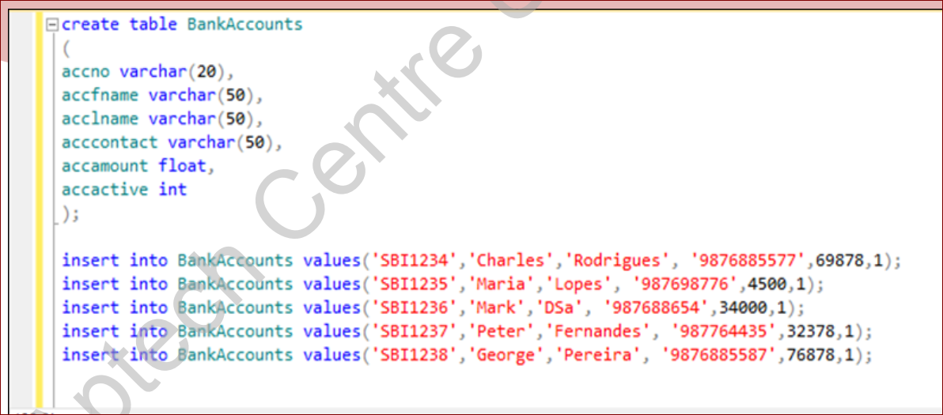

Add ConnectionString vào Web.Config

<connectionStrings>

<add name="BankDB" connectionString="server=(local);database=BankDb;uid=sa;pwd=123456" providerName="System.Data.SqlClient"/>

</connectionStrings>

Entity framework Code First

Định nghĩa Context Class

public class BankDbContext:DbContext

{

public BankDbContext()

: base("BankDB") //Tên ConnectionString

{

}

public DbSet<Account> Accounts

{

get;

set;

}

}

Định nghĩa lớp Account

public class Account

{

public int Id { get; set; } //Id kiểu Int

public string Name { get; set; }

public string PIN { get; set; }

public float Balance { get; set; }

}

Cài đặt các phương thức của dịch vụ BankService.cs

//Khởi tạo đối tượng lớp Context

private BankDbContext db = new BankDbContext();

//Tạo account mới

public bool Register(string name, float balance, string pin)

{

//Viet code them mot hang account

Account acc = new Account();

acc.Balance = balance;

acc.Name = name;

acc.PIN = pin;

db.Accounts.Add(acc);

db.SaveChanges();

return true;

}

Kiểm tra Tài khoản và số Pin

public bool ValidateAccount(int accId, string pin)

{

var account = from ac in db.Accounts

where ac.PIN == pin && ac.Id==accId

select ac;

if (account == null) return false;

return true;

}

Cài đặt phương thức WithDraw //Rút tiền: Giảm số tiền bằng lệnh Update

public bool WithDraw(int accId, float amount)

{

Account acc = db.Accounts.Find(accId);

if (acc != null)

{

acc.Balance = acc.Balance - amount;

db.Entry(acc).State = EntityState.Modified;

db.SaveChanges();

}

return true;//false

}

public bool Deposit(int accId, float amt)

{

Account acc = db.Accounts.Find(accId);

if (acc != null)

{

acc.Balance = acc.Balance - amount;

db.Entry(acc).State = EntityState.Modified;

db.SaveChanges();

}

}

Hosting WCF

Tạo client App bằng Windows Forms và sử dụng dịch vụ đó